北 京 林 业 大 学
2021学年—2022学年第 2 学期 Java程序设计 实验报告书
专 业：Java程序员设计 班 级： 研信息20-4
姓 名： 宋声林 学 号： 5200090
实验地点： 居家 任课教师： 王建新
实验题目： 实验1 分数类
实验环境： Idea+JDK8
实验要求：
- 掌握类、对象、类成员变量、对象成员方法、对象的构造方法、类静态变量和类静态方法。
- 掌握数组的使用、掌握访问权限。
- 掌握Object类的重要方法，包括toString() 和 clone() 方法。
- 实验实现目标：实现分数类及其运算，能够实现任意的分数的单次的和批量的正确、高效的运算。
实验内容：

1．实验背景介绍
（1）分数是指两个整数的比。分数本身可以构造和约分；任何整数都可以看作一个分数。
（2）单个分数可以运算，包括求倒数、求相反数、扩大、缩小等。
（3）两个分数可以运算，包括加减乘除等。

2．用记事本书写一个Java程序
（1）、建立个人子目录
步骤1：建立个人子目录
第一次上机时先在D盘上建立一个以自己学号+姓名为目录名的子目录，如学号为210824109的张三同学，就用“210824109张三”为子目录名。实验完成的源代码、Java字节码和实验报告三个文件都要放在这个文件夹下（称为上交文件夹）。

步骤2：建立Java源代码文件
在所建立的文件夹下建立一个记事本文件Fraction.txt，并把它重命名为Fraction.java
（2）、编写源代码
步骤1：创建一个公共类Fraction
要创建的公共类在默认包中，可引入其它的包。所创建的公共类在文件中的一行如下：
public class Fraction{… …}
步骤2：建立主方法main( )
在类Fraction的类体中编写主方法：
public static void main(String[] args){… …}
步骤3：编写方法和Fraction的主方法main( )
主方法用于测试。辅助方法的方法头请参见附件

3．调试和运行
（1）、调试
步骤1：使用命令行工具，先进入用所建的目录下。参见图1。
步骤2：用javac Fraction.java编译并调试源代码文件。参见图1。
（2）、运行
使用java Fraction运行程序。参见图1。
运行说明：第一次，让main()方法调用测试方法testSimple()，然后编译运行；第二次，让main()方法调用测试方法testComplex()，然后编译运行。运行情况如图1所示。
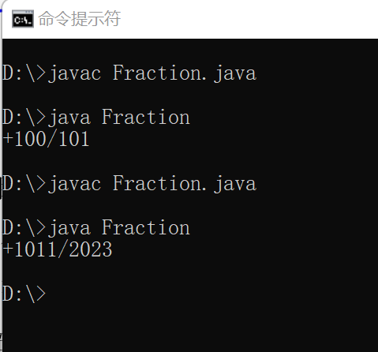
图1 编译和运行Fraction.class程序

实现方法、实验结果及结论分析等：
实验方法
- 编写Fraction类，按照实验1中”代码框架“的成员属性和成员变量、常量。编写Fraction的加减乘除相对应的代码
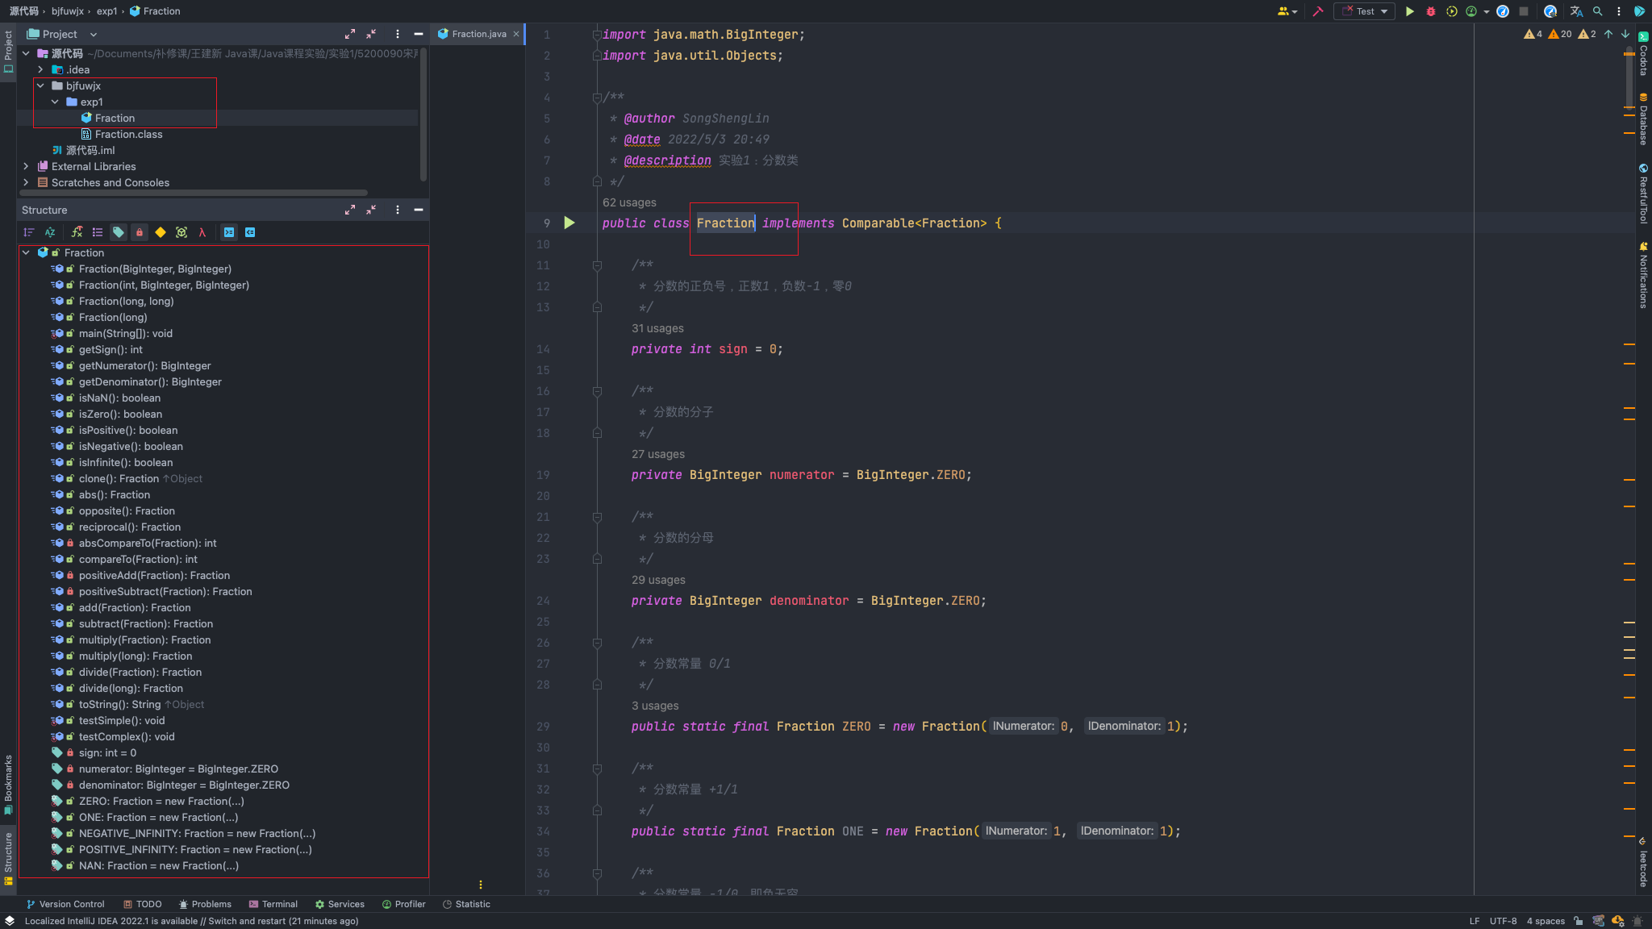
- 命令行运行：javac Fraction.java。得到编译后Fraction.class字节码文件。命令行运行：java Fraction。得到测试方法“testSimple()”结果；接着运行vim Fraction，修改main方法中“testSimple()”为“testComplex()”，重复编译和运行的命令行，得到“testComplex()”结果。

实验结果
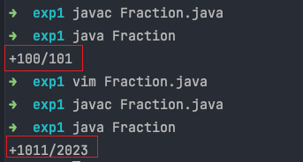

实验结论
- 熟悉自定义分数类Fraction加减乘除代码编写，得到测试方法预期结果
- 掌握javac 类名.class 和 java 类型两个命令行操作
  - 注意package路径问题导致的无法加载字节码文件

